TALENTO TECH
Módulo: Aprendizaje Inteligente | Encuentro 1
ACTIVIDAD 1
Sistema de Alerta Temprana Académica basado en Machine Learning
Taller colaborativo en grupos de 3-5 integrantes · 70 minutos
Como funciona esta actividad
Su grupo diseñará una solución basada en Machine Learning orientada a resolver un problema real.
⚠️ Mentalidad del ejercicio
No eres programador aquí.
Eres arquitecto de soluciones con Machine Learning.
Vas a definir:
- Problema real
- Tipo de modelo ML
- Datos necesarios
- Impacto real
- Riesgos

Tiempo de diseño: 30 min | Presentación (elevator pitch): 5 min por grupo

Parte 1 — Plantilla de diseño del proyecto (30 minutos)
Integrantes del grupo:  Mauricio Baena Giraldo  Jhoan Fernando Escobar Agudelo | Área disciplinar:  Educación, analítica académica e inteligencia artificial aplicada

FOTOS:




1. El problema que quieren resolver.
Describan el problema o necesidad concreta que identifican en su contexto:

Describen un problema real en su contexto relacionado con:
- ☐ Transformación digital
- ☐ Brecha tecnológica
- ☐ Uso de IA en educación
- ☐ Educación

✍️Describe el problema antecedente:
Antecedente: la reprobación y la deserción escolar en educación secundaria representan un desafío estructural. El SIEE define criterios de promoción, pero se requiere anticipar el riesgo antes del cierre del año lectivo para intervenir oportunamente.
🎯 Variable objetivo (target)
👉 ¿Qué quieres predecir o analizar?
Variable objetivo: promovido_bin, donde 1 indica estudiante promovido y 0 indica estudiante no promovido. También se modela promedio_nota como variable continua.
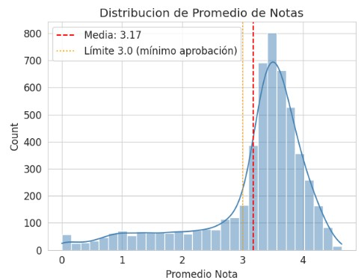
Distribución del Promedio de Notas: histograma con curva KDE que muestra la concentración de estudiantes entre 3.0 y 4.0 (media ~3.17). Se observa una cola extendida hacia notas bajas, incluyendo valores en 0.0, indicando estudiantes con dificultades severas.
Distribución del promedio de notas: base para observar rendimiento y riesgo académico.
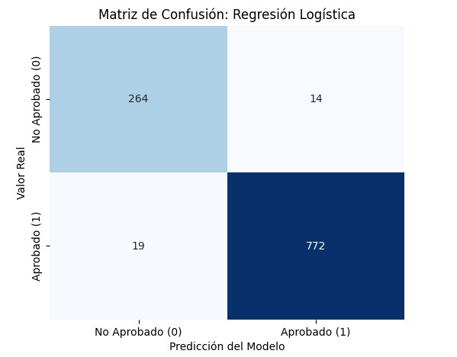
Matriz de Confusión - Regresión Logística: muestra Verdaderos Positivos, Falsos Positivos, Verdaderos Negativos y Falsos Negativos. Accuracy = 96.91%, con alto Recall (97.60%) para detectar estudiantes en riesgo.
Matriz de confusión del modelo de clasificación para promoción/no promoción.
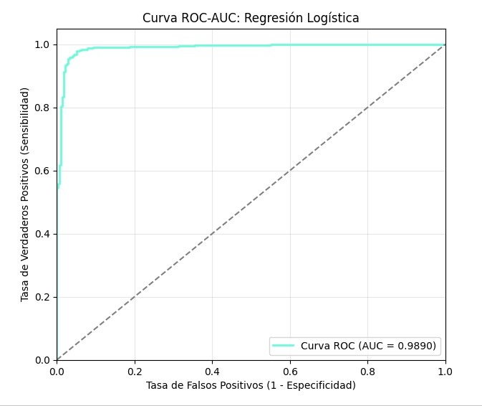
Curva ROC-AUC de la Regresión Logística: el área bajo la curva (AUC = 0.9890) indica una capacidad excelente del modelo para distinguir entre estudiantes promovidos y no promovidos.
Curva ROC-AUC de la regresión logística, útil para evaluar separación entre clases.
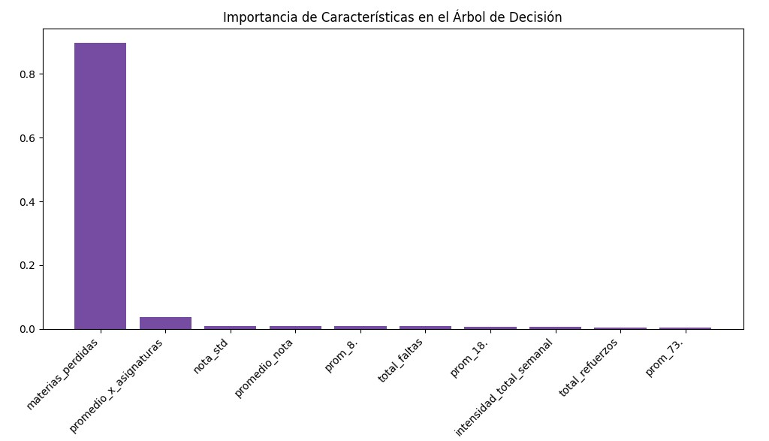
Importancia de Características en el Árbol de Decisión: las variables más influyentes para predecir promoción son materias_perdidas, promedio_nota, nota_minima, nota_std y porc_inasistencia.
Importancia de características del árbol de decisión para explicar factores de riesgo.
❓ Pregunta de investigación (orientada a ML):
👉 ¿Qué quieres predecir, clasificar o descubrir?
Pregunta de investigación: ¿es posible predecir si un estudiante aprobará o reprobará el año escolar a partir de sus características académicas y de asistencia agregadas por estudiante-año?

🎯¿A quién impacta?
Impacto: estudiantes de grados 6° a 11°, docentes, coordinadores académicos y directivos. El beneficio principal es priorizar intervenciones pedagógicas con base en evidencia.

2. Arquitectura de IA y toma de decisión tecnológica
MODELO DE MACHINE LEARNING
¿Tipo de enfoque? Marquen una [X] y justifiquen:
[X] | MODELOS SUPERVISADOS (con datos etiquetados)  👉 Son ideales cuando tienes una variable objetivo clara (target).  ✔️ Aquí sí aplican perfectamente:  ☐ Regresión Lineal → predecir valores numéricos  (ej: nota final, ingresos, deserción en %)  ☐ Regresión Logística → clasificación binaria  (ej: desertó / no desertó)  ☐ KNN (K-Vecinos) → clasificación o regresión  (ej: estudiante similar → mismo comportamiento)  ☐ SVM (Máquinas de Soporte Vectorial) → clasificación  (ej: aprobar vs reprobar con fronteras complejas)  ☐ Árboles de Decisión → clasificación o regresión  (ej: reglas tipo “si pasa esto → entonces…”)  https://education.github.com/pack  https://github.com | [ ] | NO supervisados (con datos NO etiquetados)  Ideal para: secuencias, predicción temporal, trayectorias  ☐ Clustering (K-means) → No hay etiquetas, descubre grupos  ☐ PCA → No hay etiquetas, Reduce dimensiones, no predice  Orange Data Mining NotebookLM | [ ] | Aprendizaje por Refuerzo (Reinforcement Learning - RL)  Ideal para: Toma de decisiones en tiempo real, sistemas que aprenden por prueba-error , escenarios dinámicos.  Build | Google AI Studio

🎯 Modelo seleccionado
Modelo seleccionado: enfoque supervisado. Se entrenan Regresión Lineal para predecir promedio_nota y modelos de clasificación (Regresión Logística y Árbol de Decisión) para predecir promovido_bin.

🧠 Justificación
Datos históricos etiquetados
Justificación: el problema tiene una variable objetivo clara y datos históricos etiquetados. La Regresión Logística ofrece alto desempeño y probabilidades interpretables; el Árbol de Decisión aporta reglas comprensibles para docentes.
--- MÉTRICAS OBTENIDAS (Notebook 03-Modelado) ---
Regresión Lineal: R² = 0.9996 (99.96%), MAE = 0.0110, RMSE = 0.0190
Regresión Logística: Accuracy = 96.91%, Precision = 98.22%, Recall = 97.60%, F1 = 97.91%, ROC-AUC = 0.9890
Árbol de Decisión: Accuracy = 96.63%, Precision = 98.96%, Recall = 96.46%, F1 = 97.70%, ROC-AUC = 0.9793
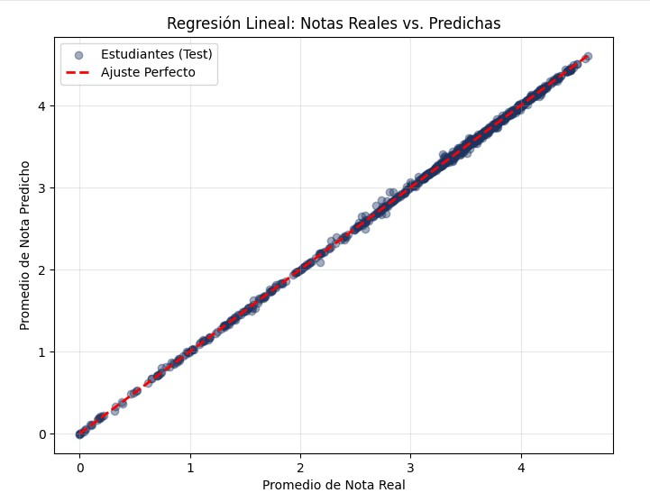
Regresión Lineal - Notas Reales vs Predichas: dispersión con línea de ajuste perfecto (roja). R² = 0.9996 indica que el modelo explica el 99.96% de la variabilidad del promedio de notas.
Regresión Lineal: Reales vs Predichos

Matriz de Confusión - Regresión Logística: muestra Verdaderos Positivos, Falsos Positivos, Verdaderos Negativos y Falsos Negativos. Accuracy = 96.91%, con alto Recall (97.60%) para detectar estudiantes en riesgo.
Matriz de Confusión - Regresión Logística

Curva ROC-AUC de la Regresión Logística: el área bajo la curva (AUC = 0.9890) indica una capacidad excelente del modelo para distinguir entre estudiantes promovidos y no promovidos.
Curva ROC-AUC - Regresión Logística

Importancia de Características en el Árbol de Decisión: las variables más influyentes para predecir promoción son materias_perdidas, promedio_nota, nota_minima, nota_std y porc_inasistencia.
Importancia de Características - Árbol de Decisión
Datos tabulares académicos: notas por asignatura y periodo, faltas, grado, año, grupo, refuerzo, materias perdidas, promedio por áreas del saber y estado de promoción.

3. Los datos que necesitarían
¿Qué tipo de datos necesitarían? | ¿De dónde los obtendrían?
Registros históricos académicos 2015-2024; variables numéricas y categóricas; datos agregados a nivel estudiante-año; target binario y target continuo. | Archivo Resultados_2015-2024_limpio.csv, fase ETL del proyecto, notebooks 02-EDA y 03-Modelado, y dataset_modelos_aprendizaje.xlsx.
Datos y analítica para la toma de decisiones
🔄 Proceso ETL (Extract, Transform, Load)
Extract: se parte del dataset académico institucional Resultados_2015-2024_limpio.csv con 331.787 registros y 28 columnas.
Transform: limpieza de valores, derivación de promovido_bin, agregación por estudiante-año, imputación de promedios por área, exclusión de variables con baja cobertura, escalado para modelos lineales y balanceo de clases.
Load: se generan tres datasets estructurados para Regresión Lineal, Regresión Logística y Árbol de Decisión, exportados a Excel y usados para entrenamiento/evaluación.

✍️ Describe el proceso de transformación: Se limpiaron valores inconsistentes en intensidad horaria (nombres de materias mezclados con números), se corrigieron notas >5.0 (escala colombiana 0.0-5.0), se estandarizó refuerzo (valores datetime a enteros 0-4), se clasificaron 51 asignaturas en 10 áreas del saber según normativa colombiana, y se derivaron variables agregadas: promedios por área, porcentaje de inasistencia, conteo de materias perdidas, cohortes y más.
EDA: se analizan distribución de promedio_nota, promoción, desempeño por grado, evolución anual, correlaciones, áreas del saber, cohortes y variables clave de riesgo.
--- DETALLE DEL ANÁLISIS EDA ---
1. Distribución de promedio_nota: media ~3.17, mediana 3.45, concentración entre 3.0-4.0, cola extendida hacia notas bajas con valores en 0.0 (estudiantes con dificultades severas o evaluaciones incompletas).
2. Variable objetivo promovido_bin: 74.0% promovidos (3,950) vs 26.0% no promovidos (1,391). Desbalance crítico para modelado predictivo - requiere técnicas de balanceo.
3. Rendimiento por grado: Grados 6° (65.7%), 7° (67.5%) y 8° (68.1%) presentan las tasas de promoción más bajas. Grado 11° alcanza 94.5% de promoción. La transición a secundaria es el punto más crítico.
4. Evolución anual (2015-2024): Incremento notable en promedios y tasas de promoción durante 2020-2021, posiblemente relacionado con flexibilización académica por pandemia COVID-19.
5. Correlaciones con promedio_nota:
- materias_perdidas: correlación negativa fuerte (-0.91) -> mejor predictor de bajo rendimiento
- promedios por área del saber: correlaciones positivas muy fuertes (0.90-0.98)
- porc_inasistencia: correlación negativa (-0.36)
- nota_std: correlación negativa (-0.63) -> mayor variabilidad = menor rendimiento
6. Rendimiento por áreas del saber: Ética/Filosofía/Religión (3.33) y Técnica/Tecnología (3.30) presentan mejores promedios. Matemáticas (3.01) y Humanidades (3.04) son las áreas más críticas, con promedios cercanos al umbral de aprobación (3.0).
7. Análisis por cohorte: Variabilidad significativa entre cohortes. Las cohortes de grado 11 consistentemente muestran tasas de promoción >90%, mientras que cohortes de grados 6-8 presentan tasas entre 46-72%.
8. Detección de outliers (IQR): Se detectaron outliers significativos en promedio_nota (707), materias_perdidas (631), total_faltas (409) y porc_inasistencia (383).
9. Reglas de negocio (normativa colombiana SIEE):
- 2,972 estudiantes con 3+ materias perdidas
- 765 estudiantes con >33% inasistencia
- 1,286 estudiantes con promedio <3.0
- Coincidencia reglas vs realidad: solo 68.4% (3,651/5,341)
10. Comparación de trayectorias: Estudiante promovido (ID 362) vs no promovido (ID 175) de la cohorte 2016-6 muestran diferencias significativas en promedio_nota, materias_perdidas y porc_inasistencia a lo largo de su ciclo escolar.
11. Valores nulos: Columnas prom_10 (3,369 nulos) y prom_7 (2,782 nulos) presentan la mayor cantidad de valores faltantes, debido a que ciertas áreas no aplican para todos los grados.

Distribución del Promedio de Notas: histograma con curva KDE que muestra la concentración de estudiantes entre 3.0 y 4.0 (media ~3.17). Se observa una cola extendida hacia notas bajas, incluyendo valores en 0.0, indicando estudiantes con dificultades severas.
Distribución del Promedio de Notas
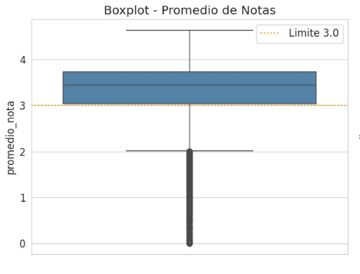
Boxplot del Promedio de Notas: visualiza la mediana (~3.45), los cuartiles (Q1~3.05, Q3~3.73) y los valores atípicos. Múltiples outliers por debajo del bigote inferior confirman la presencia de estudiantes con rendimiento crítico.
Boxplot de Notas
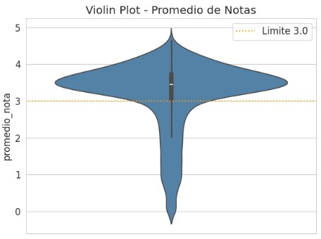
Violin Plot del Promedio de Notas: combina boxplot con estimación de densidad. Muestra alta densidad de estudiantes en el rango 3.0-4.0 y una concentración adicional en 0.0, sugiriendo evaluaciones no presentadas o retiros.
Violin Plot de Notas
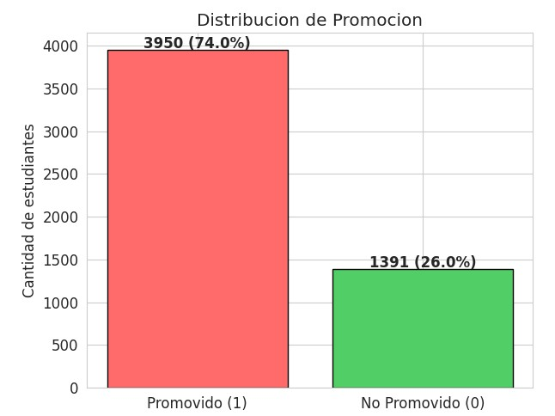
Distribución de la Variable Promoción (promovido_bin): 74.0% de estudiantes promovidos (3,950) vs 26.0% no promovidos (1,391). Este desbalance de clases es crítico para el modelado predictivo.
Distribución de Promoción (74% vs 26%)
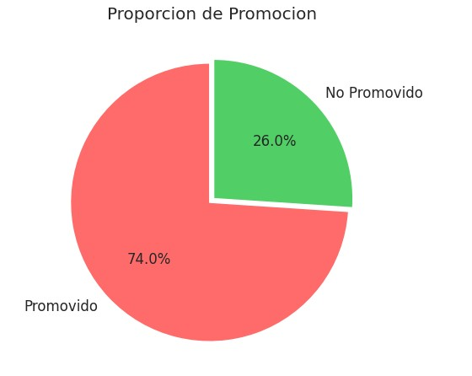
Proporción de Promoción en gráfico de pastel: confirma visualmente la distribución 74/26 entre estudiantes promovidos y no promovidos, resaltando la importancia de técnicas de balanceo.
Proporción de Promoción
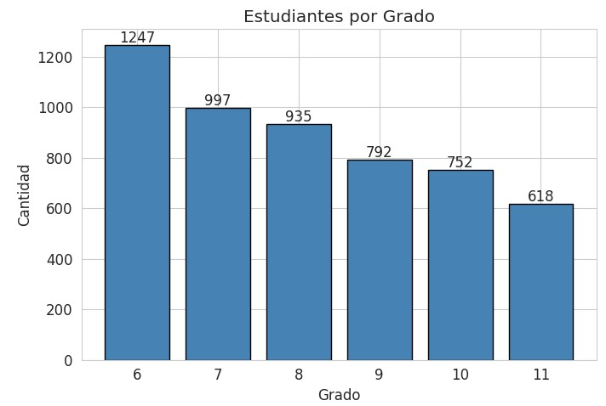
Estudiantes por Grado (6° a 11°): distribución relativamente uniforme con ligera concentración en grados intermedios. La cantidad de estudiantes por grado oscila entre 800 y 1,000 aproximadamente.
Estudiantes por Grado
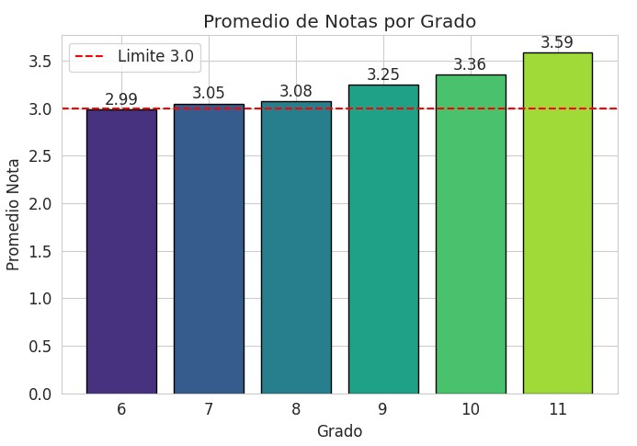
Promedio de Notas por Grado: los grados superiores (10° y 11°) presentan promedios más altos (~3.4-3.6), mientras que los grados 6°, 7° y 8° tienen promedios cercanos al umbral de 3.0.
Promedio de Notas por Grado
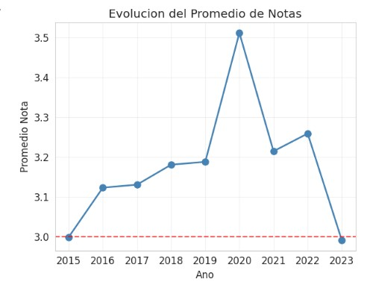
Evolución del Promedio de Notas (2015-2024): se observa un incremento notable en 2020-2021, probablemente por flexibilización académica durante la pandemia COVID-19. Tendencia general estable.
Evolución del Promedio de Notas
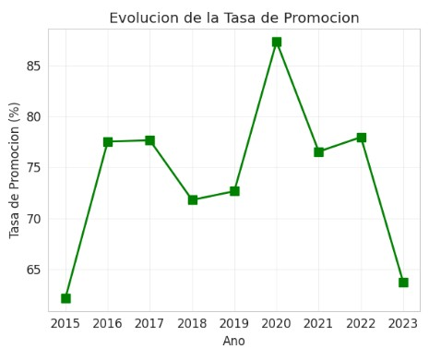
Evolución de la Tasa de Promoción (2015-2024): la tasa de promoción muestra un pico en 2020-2021 consistente con el aumento en promedios. Las tasas más bajas se registran en 2015-2016.
Evolución de la Tasa de Promoción
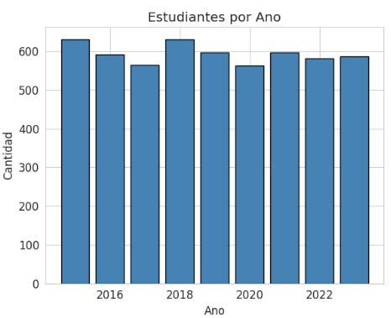
Estudiantes por Año (2015-2024): la población estudiantil se mantiene relativamente estable (~500-600 estudiantes por año), con ligeras variaciones anuales.
Estudiantes por Año
✍️ Resultados obtenidos: Se generaron 4 datasets: Resultados_2015-2024_limpio.csv (331,787 registros depurados), dataset_regresion_lineal.csv (5,341 registros, 23 columnas), dataset_regresion_logistica.csv (5,341 registros, 25 columnas) y dataset_arboles_decision.csv (5,341 registros, 27 columnas), todos listos para modelado.
Hallazgos: el dataset final tiene 5.341 registros estudiante-año; la promoción está desbalanceada aproximadamente en 74% aprobados y 26% reprobados; materias_perdidas, promedio_nota y nota_minima son señales fuertes de riesgo.
--- HALLAZGOS PRINCIPALES DETALLADOS ---
1. El dataset final tiene 5,341 registros estudiante-año (2015-2024), con 23 variables para regresión lineal, 25 para regresión logística y 27 para árboles de decisión.
2. La promoción está desbalanceada: 74% aprobados vs 26% reprobados. Requiere técnicas de balanceo (class_weight, SMOTE) en el modelado.
3. Variables más predictoras de riesgo académico:
- materias_perdidas: correlación -0.91 con promedio_nota (la más fuerte)
- nota_minima: correlación +0.78
- porc_inasistencia: correlación -0.36
- nota_std: correlación -0.63 (alta variabilidad = menor rendimiento)
4. Grados críticos: 6°, 7° y 8° con tasas de promoción entre 65-68%. La transición a secundaria es el principal punto de riesgo.
5. Pandemia COVID-19: El año 2020-2021 mostró incremento atípico en promedios y promoción, por flexibilización académica.
6. Reglas de negocio (normativa colombiana): solo 68.4% de coincidencia con la promoción real -> justifica usar ML para mejorar predicción.
7. Área más crítica: Matemáticas con promedio 3.01, cerca del umbral de aprobación.
8. Valores nulos por área: prom_10 (3,369 nulos), prom_7 (2,782 nulos) porque algunas áreas no aplican en todos los grados.
9. Métricas de modelos obtenidas (notebook 03-Modelado):
- Regresión Lineal: R² = 0.9996, MAE = 0.0110, RMSE = 0.0190
- Regresión Logística: Accuracy = 96.91%, ROC-AUC = 0.9890
- Árbol de Decisión: Accuracy = 96.63%, ROC-AUC = 0.9793
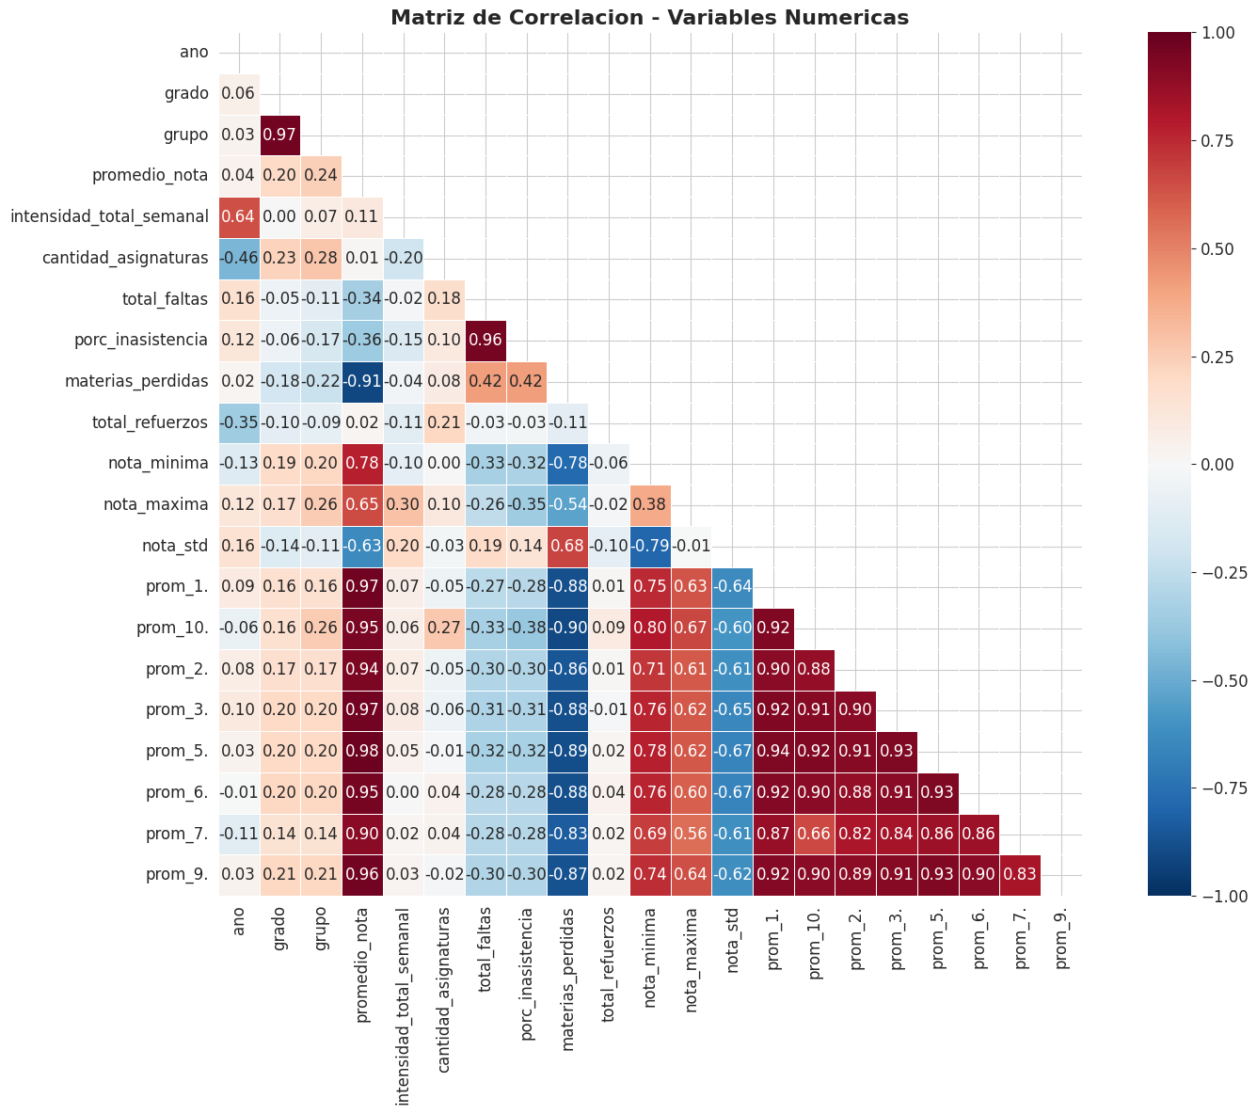
Matriz de Correlación entre Variables Numéricas: mapa de calor que muestra las correlaciones lineales. Los promedios por área (prom_*) están fuertemente correlacionados entre sí y con promedio_nota.
Matriz de Correlación
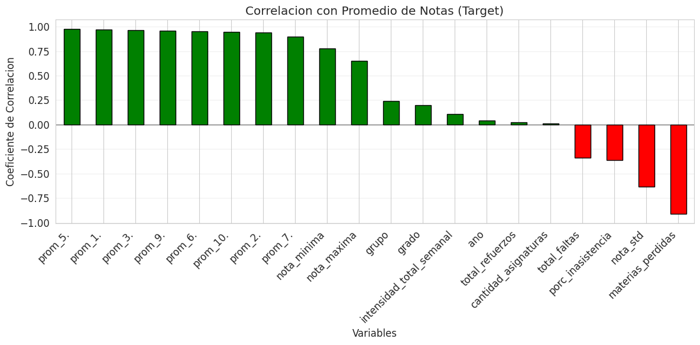
Correlaciones con la Variable Target (promedio_nota): materias_perdidas (-0.91) es el predictor más fuerte. Le siguen nota_minima (0.78), porc_inasistencia (-0.36) y nota_std (-0.63).
Correlación con Target promedio_nota
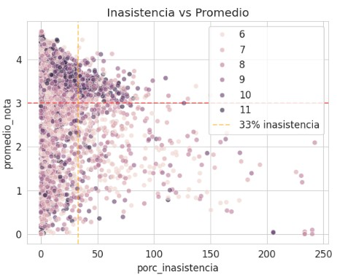
Relación Intensidad Horaria Total vs Promedio de Notas: dispersión que muestra una correlación débil. La intensidad horaria no es un predictor directo del rendimiento académico.
Intensidad Horaria vs Promedio
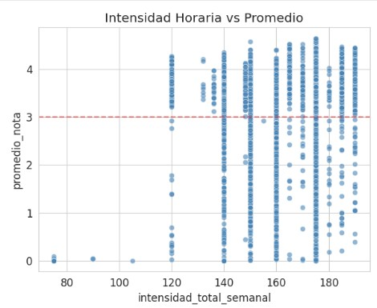
Relación Intensidad Semanal vs Promedio de Notas: similar al gráfico anterior, confirma que la carga horaria semanal tiene baja correlación con el promedio obtenido.
Intensidad Semanal vs Promedio

🔍 ANÁLISIS EXPLORATORIO (EDA)
Desafíos: calidad y consistencia de datos históricos, valores faltantes en áreas académicas, privacidad de datos estudiantiles, sesgos por cohorte/grado y necesidad de interpretación pedagógica.
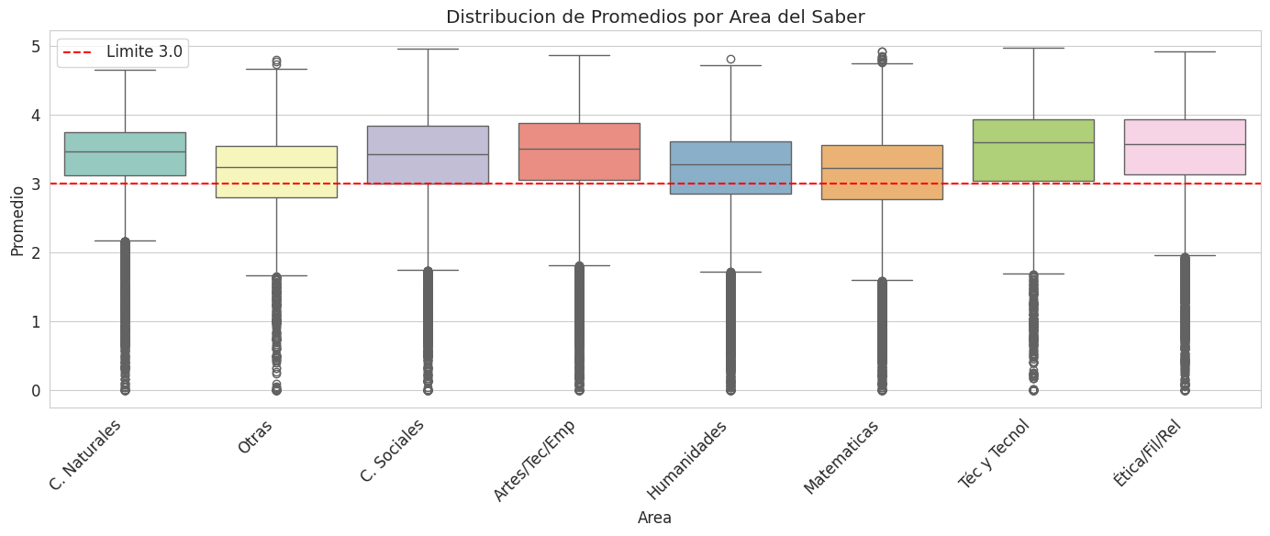
Distribución de Promedios por Área del Saber: Ética/Filosofía/Religión (3.33) y Técnica/Tecnología (3.30) tienen mejores promedios. Matemáticas (3.01) y Humanidades (3.04) son las más críticas.
Promedios por Área del Saber
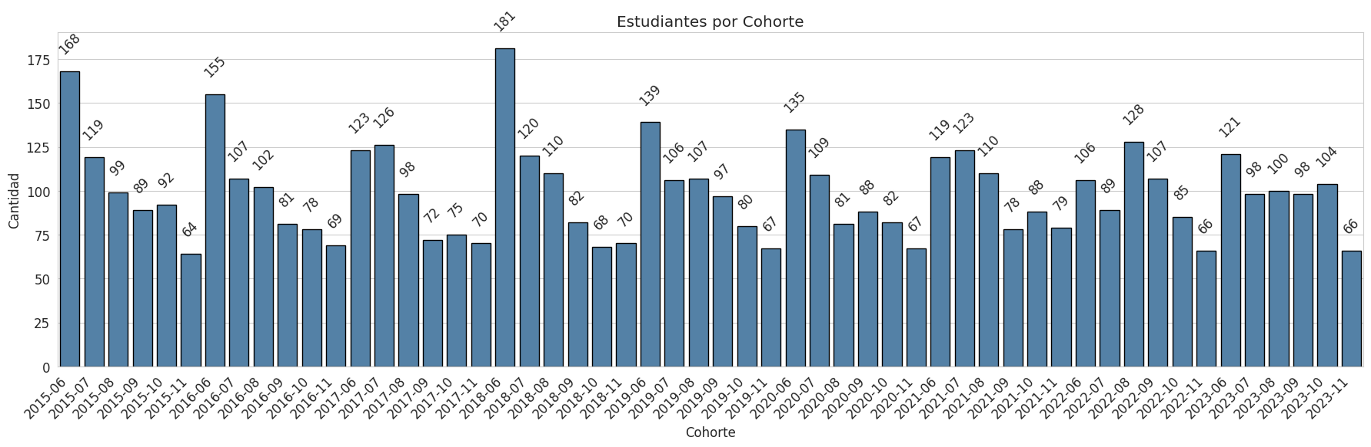
Estudiantes por Cohorte: distribución de estudiantes en cada cohorte (año-grado). Las cohortes de grados iniciales (6-8) tienen mayor volumen que las de grados superiores (10-11).
Estudiantes por Cohorte
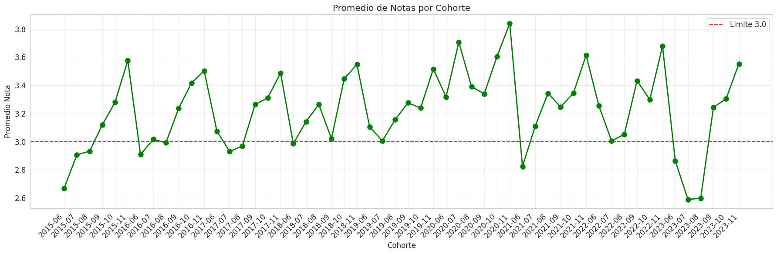
Promedio de Notas por Cohorte: las cohortes de grado 11 (ej. 2015-11, 2016-11) muestran los promedios más altos (>3.5). Cohortes de grado 6 tienen los promedios más bajos.
Promedio de Notas por Cohorte
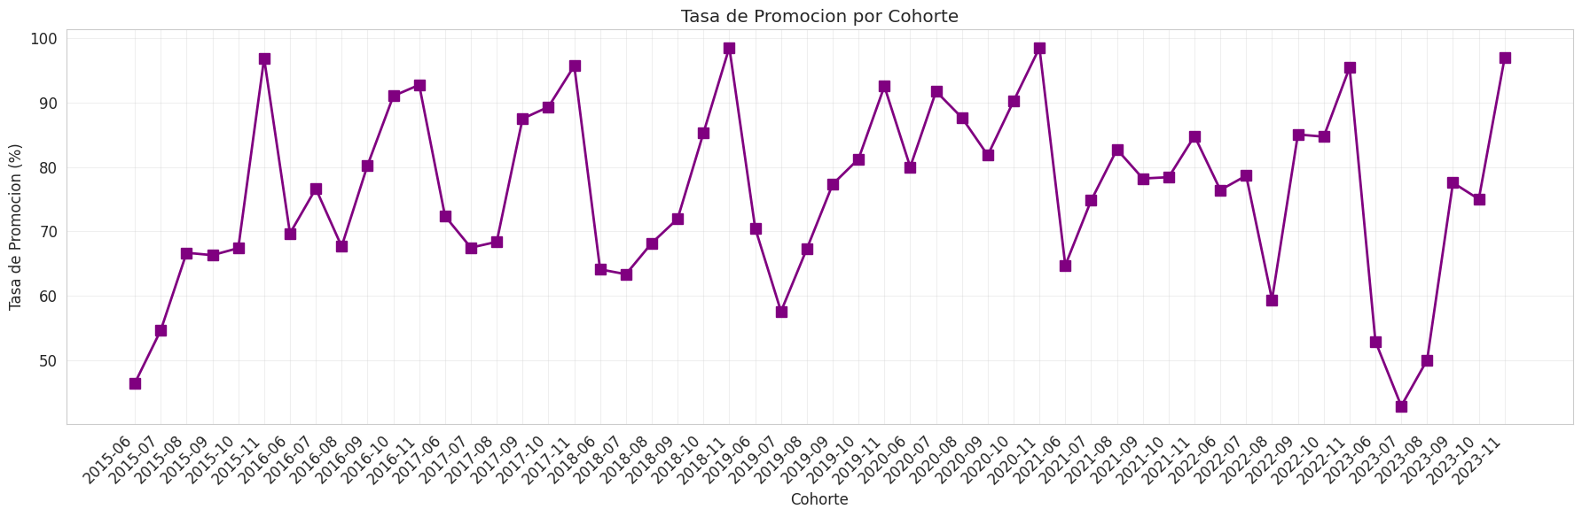
Tasa de Promoción por Cohorte: las cohortes de grado 11 superan consistentemente el 90% de promoción. Las cohortes de grado 6-8 presentan tasas entre 46% y 72%.
Tasa de Promoción por Cohorte
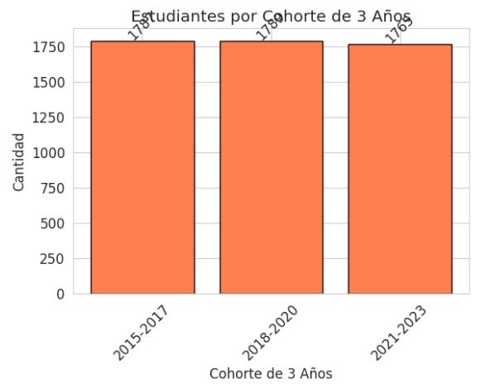
Estudiantes por Cohorte de 3 Años (2015-2017, 2018-2020, 2021-2023): distribución agregada que suaviza fluctuaciones anuales para identificar tendencias a largo plazo.
Estudiantes por Cohorte (3 años)
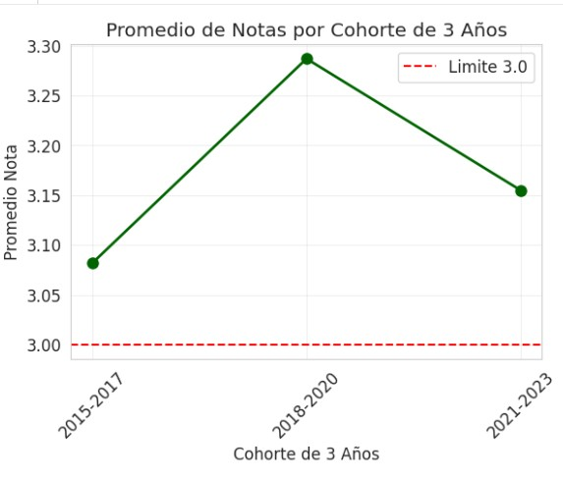
Promedio de Notas por Cohorte de 3 Años: el período 2018-2020 muestra el promedio más alto (3.29), coincidiendo con el período de flexibilización por pandemia.
Promedio por Cohorte (3 años)
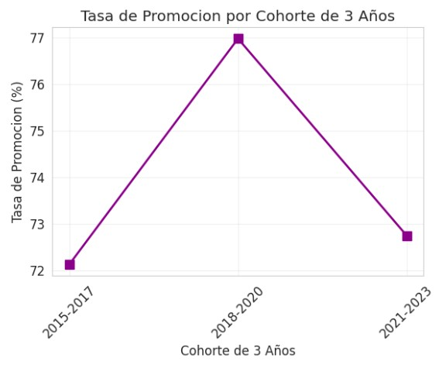
Tasa de Promoción por Cohorte de 3 Años: el período 2018-2020 alcanzó la tasa más alta (76.97%), mientras que 2015-2017 registró la más baja.
Tasa de Promoción (3 años)
✍️ Describe los hallazgos del EDA: Se analizaron distribuciones (promedio_nota media ~3.17), detección de outliers con IQR, matrices de correlación (materias_perdidas con promedio_nota: -0.91), rendimiento por grado (6°-8° menor promoción con ~65-68%), evolución anual 2015-2024 (pico en 2020-2021 por COVID-19), análisis por cohorte y grupo, áreas del saber (Matemáticas más crítica con 3.01), y aplicación de criterios de no promoción según normativa colombiana (3+ materias perdidas, >33% inasistencia, promedio <3.0). Se identificó desbalance de clases: 74% promovidos vs 26% no promovidos.
Mitigación: validación de datos, imputación documentada, estratificación de clases, métricas de desempeño por clase, supervisión humana y reentrenamiento anual con nuevos registros.
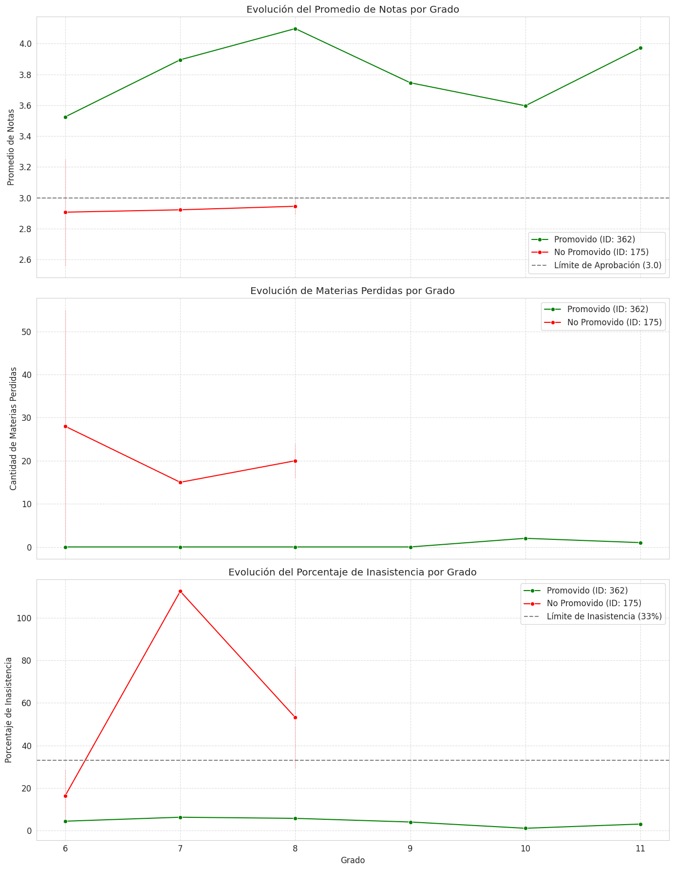
Evolución del Promedio de Notas por Grado a lo largo de los años: permite observar cómo el rendimiento en cada grado varía anualmente. Los grados 10 y 11 mantienen promedios superiores.
Evolución del Promedio por Grado
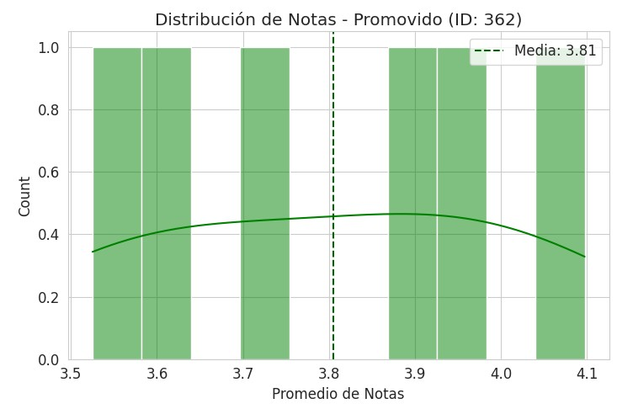
Distribución de Notas para Estudiantes Promovidos: concentración de notas entre 3.0 y 4.5, con media significativamente superior al umbral de aprobación.
Distribución de Notas - Promovido
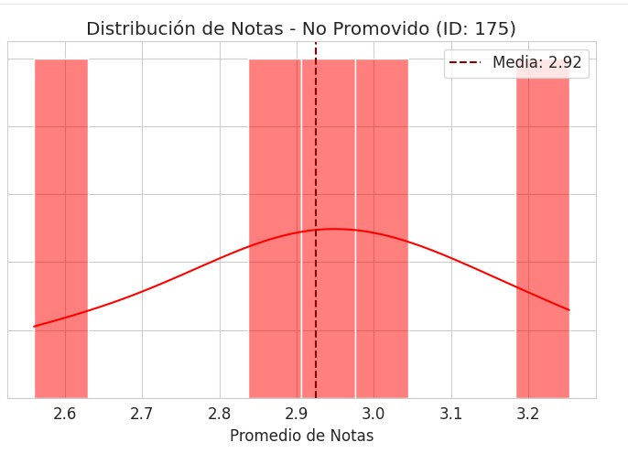
Distribución de Notas para Estudiantes NO Promovidos: concentración de notas por debajo de 3.0, con una media que confirma el bajo rendimiento como causa principal de no promoción.
Distribución de Notas - No Promovido

Desafíos (nivel estratégico):
Matriz DOFA — Gestión de Datos en Proyectos de IA.
Factor | Fortalezas (Interno +) | Oportunidades (Externo +) | Debilidades (Interno -) | Amenazas (Externo -)
Calidad de datos | Datos históricos amplios: 10 años, 331.787 registros y 5.341 registros estudiante-año para modelado. | Uso institucional para priorizar acompañamiento académico y decisiones basadas en evidencia. | Valores faltantes en algunas áreas y diferencias de cobertura según grado, cohorte o asignatura. | Errores o inconsistencias históricas pueden afectar predicciones si no se auditan continuamente.
Acceso | Datos accesibles desde archivos consolidados y notebooks reproducibles. | Integración futura con Streamlit, dashboards y reportes institucionales. | Dependencia inicial de archivos locales y procesos manuales de actualización. | Restricciones legales y de privacidad en el manejo de datos de menores.
Integración | Pipeline ETL y modelos serializados con joblib permiten reproducibilidad. | Posibilidad de conectar la solución con sistemas académicos institucionales. | La integración con sistemas reales requiere gobierno de datos y mantenimiento. | Cambios en criterios SIEE o estructura curricular pueden exigir recalibración.
Sesgo | Árbol de Decisión facilita interpretación y auditoría de variables predictoras. | Aplicar IA explicable para comunicar alertas sin estigmatizar. | Riesgo de reproducir sesgos de desempeño histórico por cohorte o contexto. | Uso indebido de alertas podría etiquetar estudiantes si no hay protocolo pedagógico.

4. Objetivos SMART —: Diseño de Proyecto de IA

🎯 OBJETIVOS SMART
🎯 Objetivo General

Objetivo general: diseñar, entrenar y evaluar modelos supervisados de Machine Learning para predecir promoción escolar y promedio de notas en educación secundaria colombiana.

Específico 1: consolidar registros académicos históricos a nivel estudiante-año mediante ETL y feature engineering.

- Si predices → regresión
- Si clasificas → logística, árbol, KNN
- Si descubres patrones → clustering

Específico 2: entrenar Regresión Lineal para estimar promedio_nota y modelos de clasificación para promovido_bin.

Específico 3: evaluar desempeño con R², MAE, RMSE, Accuracy, Precision, Recall, F1-Score y ROC-AUC.

Específico 4: desplegar una aplicación Streamlit para predicción individual, análisis exploratorio y consulta institucional.

Indicador SMART: lograr detección de estudiantes en riesgo con alto recall y métricas superiores al umbral institucional de utilidad pedagógica.

5. La dimensión ética del proyecto

 | Consideracion etica | Como lo abordarian? | Aplica?
[X] | Privacidad y protección de datos de los estudiantes | Solo usar datos académicos necesarios; anonimizar identificadores; restringir acceso por rol institucional. | Sí
[X] | Sesgo en los datos (grupos sub-representados) | Revisar desempeño por grado, cohorte y grupo; evitar que el modelo afecte desproporcionadamente a subgrupos. | Sí
[X] | Transparencia: Los docentes/estudiantes entenderán las decisiones del modelo? | Acompañar las predicciones con variables importantes, reglas interpretables y explicación docente. | Sí
[X] | Riesgo de etiquetar o estigmatizar estudiantes con las predicciones | Comunicar el resultado como alerta pedagógica, no como sentencia sobre el estudiante. | Sí
[X] | Supervisión humana: ¿Quién tiene la decisión final? | La decisión final debe ser del equipo docente/directivo, no del algoritmo. | Sí

Min 0-1 | Problema: la institución detecta tarde a estudiantes en riesgo de reprobación, aun contando con datos académicos históricos.
Min 1-2 | Solución: un sistema SATA con modelos supervisados que predice promoción/no promoción y promedio de notas para activar alertas tempranas.
Min 2-3 | Datos: notas, faltas, grado, año, materias perdidas, refuerzos, promedios por área y estado de promoción, consolidados a nivel estudiante-año.
Min 3-4 | Ética: proteger privacidad, evitar estigmatización y mantener supervisión humana sobre cualquier intervención.
Min 4-5 | Impacto: docentes y coordinadores pueden intervenir antes de que termine el año escolar, priorizando apoyo a quienes más lo necesitan.

Rubrica de evaluación entre pares
Cada participante usa esta rúbrica para evaluar las presentaciones de OTROS grupos. El docente la usa para la evaluación final.

Grupo evaluado: _________________________________ Evaluado por: _________________________________

Criterio | Excelente (3 pts) | Bueno (2 pts) | En desarrollo (1 pt) | Ptos
1. Pertinencia del problema | El problema es real, especifico y claramente relevante para la educación | El problema es relevante, pero algo vago o general | El problema no está claramente definido o no es educativo | / 3
2. Justificación técnica | Explican correctamente por que esa arquitectura es la adecuada para ese tipo de datos | Mencionan la arquitectura correcta pero la justificación es superficial | La arquitectura elegida no corresponde al problema o no hay justificación | / 3
3. Consideración ética | Identifican al menos dos riesgos concretos y proponen medidas específicas para mitigarlos | Identifican un riesgo, pero la propuesta de mitigación es genérica | No identifican riesgos éticos o la reflexión es muy superficial | / 2
4. Enlace a GitHub | Carga exitosa. | Carga parcial | Carga semi-parcial | / 2
TOTAL: |  |  |  | / 10

✍️ Análisis del equipo

Mayor desafío: convertir predicciones en acciones pedagógicas concretas sin estigmatizar. Mitigación: protocolo institucional, revisión humana, explicación del modelo y seguimiento del impacto de las intervenciones.

Bibliografía y fuentes: notebooks 01-ETL, 02-EDA y 03-Modelado del proyecto SATA; dataset Resultados_2015-2024_limpio.csv; SIEE institucional; documentación de pandas, scikit-learn, matplotlib, seaborn, Streamlit y CRISP-ML.

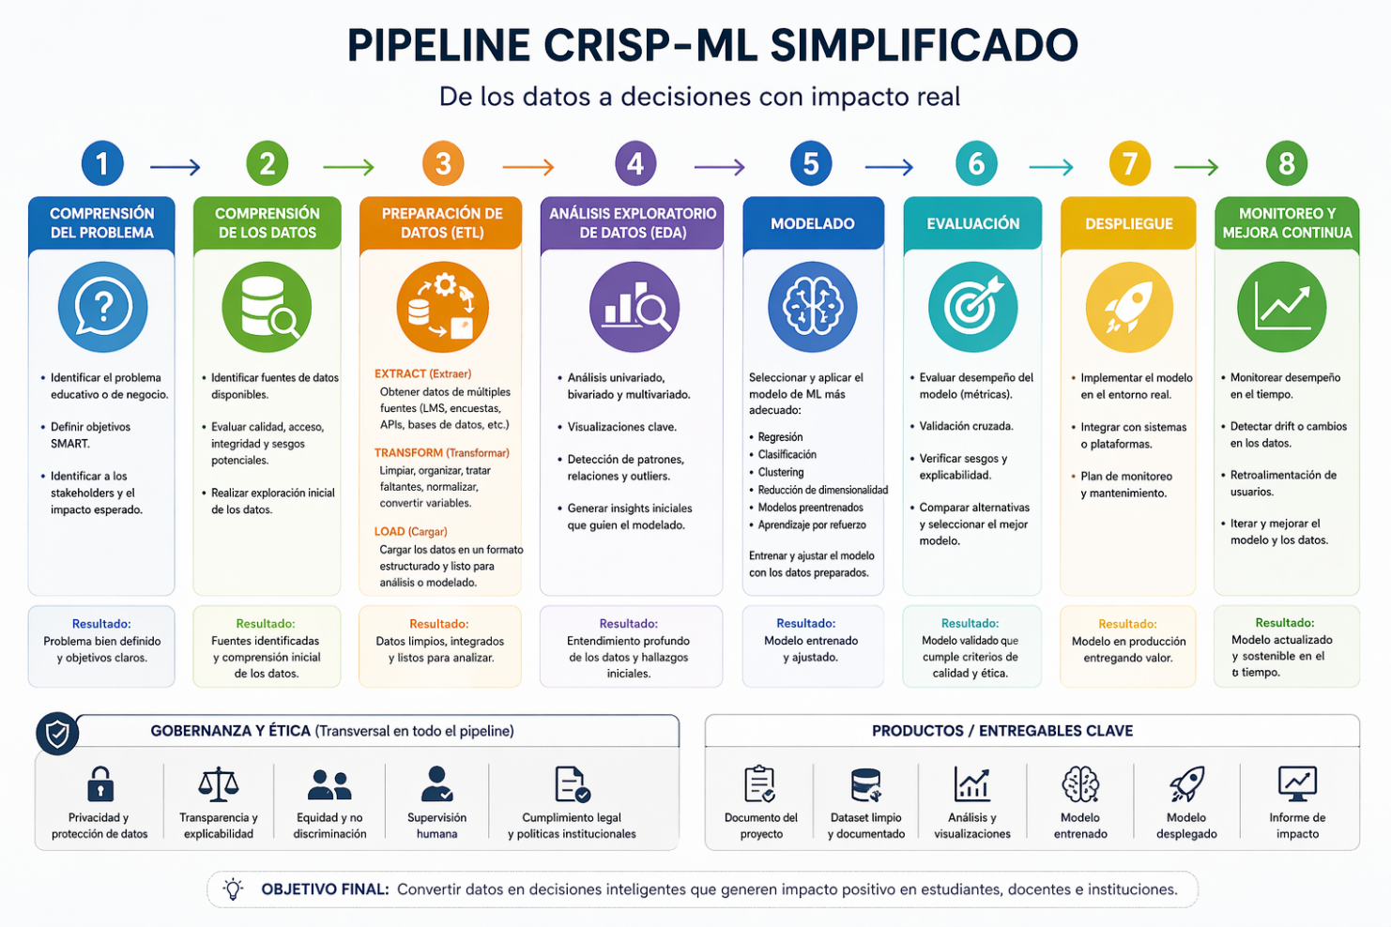

Bibliografía
Cuaderno 1 - ETL: "01-SISTEMA DE ALERTA ACADÉMICA_ETL.ipynb". Pipeline de limpieza y preparación de datos educativos. Metodología CRISP-ML. Cuaderno 2 - EDA: "02-SISTEMA DE ALERTA ACADÉMICA_EDA.ipynb". Análisis exploratorio de datos y visualización educativa. Cuaderno 3 - Modelado: "03-SISTEMA_DE_ALERTA_ACADEMICA_MODELADO.ipynb". Modelos supervisados de regresión y clasificación. Dataset: Resultados_2015-2024_limpio.csv - Registro histórico académico 2015-2024. SIEE - Sistema Institucional de Evaluación de Estudiantes. Normativa educativa colombiana. Librerías: pandas, numpy, scikit-learn, matplotlib, seaborn, Streamlit, joblib. Metodología CRISP-ML: Cross-Industry Standard Process for Machine Learning. Repositorio: GitHub - Proyecto SATA (Sistema de Alerta Temprana Académica).

GALERÍA DE VISUALIZACIONES DEL PROYECTO

📊 Distribución de la Variable Promoción (promovido_bin): 74.0% de estudiantes promovidos (3,950) vs 26.0% no promovidos (1,391). Este desbalance de clases es crítico para el modelado predictivo.
📊 Distribución del Promedio de Notas: histograma con curva KDE que muestra la concentración de estudiantes entre 3.0 y 4.0 (media ~3.17). Se observa una cola extendida hacia notas bajas, incluyendo valores en 0.0, indicando estudiantes con dificultades severas.
Figura: 1_DistribucionPromedioNotas, 4_DistribucionPromocion

📊 Correlaciones con la Variable Target (promedio_nota): materias_perdidas (-0.91) es el predictor más fuerte. Le siguen nota_minima (0.78), porc_inasistencia (-0.36) y nota_std (-0.63).
📊 Matriz de Correlación entre Variables Numéricas: mapa de calor que muestra las correlaciones lineales. Los promedios por área (prom_*) están fuertemente correlacionados entre sí y con promedio_nota.
Figura: 11_MatrizDeCorrelacionVariableNumericas, 12_MatrizDeCorrelacionPromedioNotasTarget

📊 Promedio de Notas por Grado: los grados superiores (10° y 11°) presentan promedios más altos (~3.4-3.6), mientras que los grados 6°, 7° y 8° tienen promedios cercanos al umbral de 3.0.
📊 Estudiantes por Grado (6° a 11°): distribución relativamente uniforme con ligera concentración en grados intermedios. La cantidad de estudiantes por grado oscila entre 800 y 1,000 aproximadamente.
Figura: 6_EstudiantesPorGrado, 7_PromedioNotasPorGrado

📊 Evolución de la Tasa de Promoción (2015-2024): la tasa de promoción muestra un pico en 2020-2021 consistente con el aumento en promedios. Las tasas más bajas se registran en 2015-2016.
📊 Evolución del Promedio de Notas (2015-2024): se observa un incremento notable en 2020-2021, probablemente por flexibilización académica durante la pandemia COVID-19. Tendencia general estable.
Figura: 8_EvolucionPromedioNotas, 9_EvolucionTasaPromocion

📊 Regresión Lineal - Notas Reales vs Predichas: dispersión con línea de ajuste perfecto (roja). R² = 0.9996 indica que el modelo explica el 99.96% de la variabilidad del promedio de notas.
📊 Distribución de Promedios por Área del Saber: Ética/Filosofía/Religión (3.33) y Técnica/Tecnología (3.30) tienen mejores promedios. Matemáticas (3.01) y Humanidades (3.04) son las más críticas.
Figura: 15_DistribucionPromediosPorAreaDelSaber, 25_RegresionLinealNotasRealesVsPredichas

📊 Curva ROC-AUC de la Regresión Logística: el área bajo la curva (AUC = 0.9890) indica una capacidad excelente del modelo para distinguir entre estudiantes promovidos y no promovidos.
📊 Matriz de Confusión - Regresión Logística: muestra Verdaderos Positivos, Falsos Positivos, Verdaderos Negativos y Falsos Negativos. Accuracy = 96.91%, con alto Recall (97.60%) para detectar estudiantes en riesgo.
Figura: 26_MatrizConfusionRegresionLogistica, 27_CurvaROCAUCRegresionLogistica

📊 Importancia de Características en el Árbol de Decisión: las variables más influyentes para predecir promoción son materias_perdidas, promedio_nota, nota_minima, nota_std y porc_inasistencia.
Figura: 28_ImportanciaDeCaracteristicasEnElArbolDeDecision

